ОБОСОБЛЕННОЕ СТРУКТУРНОЕ ПОДРАЗДЕЛЕНИЕ
«ИНДУСТРИАЛЬНЫЙ ТЕХНИКУМ»
ГОСУДАРСТВЕННОГО ОБРАЗОВАТЕЛЬНОГО УЧРЕЖДЕНИЯ
ВЫСШЕГО ПРОФЕССИОНАЛЬНОГО ОБРАЗОВАНИЯ
ЛУГАНСКОЙ НАРОДНОЙ РЕСПУБЛИКИ
«ДОНБАССКИЙ ГОСУДАРСТВЕННЫЙ ТЕХНИЧЕСКИЙ
УНИВЕРСИТЕТ»

КОМПЛЕКТ
КОНТРОЛЬНО-ОЦЕНОЧНЫХ СРЕДСТВ

для проведения текущего контроля и промежуточной аттестации
в форме дифференцированного зачета
по учебной дисциплине
ОПД.05 МАТЕРИАЛОВЕДЕНИЕ

по специальности
13.02.11 ТЕХНИЧЕСКАЯ ЭКСПЛУАТАЦИЯ И ОБСЛУЖИВАНИЕ ЭЛЕКТРИЧЕСКОГО И ЭЛЕКТРОМЕХАНИЧЕСКОГО ОБОРУДОВАНИЯ
(ПО ОТРАСЛЯМ)

РАССМОТРЕН И СОГЛАСОВАН
цикловой комиссией «Специальных металлургических дисциплин»
Протокол от «____» _________ 2019г. №___
Председатель цикловой комиссии ____________И.О. Гончарова

Разработан на основе государственного образовательного стандарта по специальности 13.02.11 «Техническая эксплуатация и обслуживание электрического и электромеханического оборудования (по отраслям)»

УТВЕРЖДЕН
заместителем директора по УВР
_______________Л.Л. Кузьмина

Составители: Солосенко Н.П., преподаватель высшей категории
Мусиенко В.О., преподаватель специалист
1. Паспорт комплекта контрольно-оценочных средств

В результате освоения учебной дисциплины ОПД.05 Материаловедение обучающийся должен обладать предусмотренными ГОС СПО по специальности 13.02.11 Техническая эксплуатация и обслуживание электрического и электромеханического оборудования (по отраслям) следующими умениями:
У1 определять свойства конструкционных и сырьевых материалов, применяемых в производстве, по маркировке, внешнему виду, происхождению, свойствам, составу, назначению и способу приготовления и классифицировать их;
У2 определять твердость материалов;
У3 определять режимы отжига, закалки и отпуска стали;
У4 подбирать конструктивные материалы по их назначению и условиям эксплуатации;
У5 подбирать способы и режимы обработки металлов (литьем, давлением, сваркой, резанием) для изготовления различных деталей;
У6 применять конструкционные и электротехнические материалы при производстве, ремонте и монтаже электрооборудования промышленных и гражданских сооружений;
знаниями:
З1 виды механической, химической и термической обработки металлов и сплавов;
З2 виды прокладочных и уплотнительных материалов;
З3 закономерности процессов кристаллизации и структурообразования металлов и сплавов, защиты от коррозии;
З4 классификацию, основные виды, маркировку, область применения и виды обработки конструкционных материалов, основные сведения об их назначении и свойствах, принципы их выбора для применения в производстве;
З5 методы измерения параметров и определения свойств материалов;
З6 основные сведения о кристаллизации и структуре расплавов;
З7 основные сведения о назначении и свойствах металлов и сплавов, о технологии их производства;
З8 основные свойства полимеров и их использование;
З9 особенности строения металлов и сплавов;
З10 свойства смазочных и абразивных материалов;
З11 способы получения композиционных материалов;
З12 сущность технологических процессов литья, сварки, обработки металлов давлением и резанием;
З13 основы физики процессов и свойства проводников, полупроводников и диэлектриков;
З14 физические свойства конструкционных материалов;
З15 химические свойства материалов и способы их применения;
З16 технологические свойства электротехнических материалов и их применения;
З17 механические и электрические характеристики электротехнических материалов и их применения,
которые формируют профессиональную компетенцию, и общими компетенциями:
ПК 1.1. Выполнять наладку, регулировку и проверку электрического и электромеханического оборудования.
ПК 1.2. Организовывать и выполнять техническое обслуживание и ремонт электрического и электромеханического оборудования.
ПК 1.3. Осуществлять диагностику и технический контроль при эксплуатации электрического и электромеханического оборудования.
ПК 2.1. Организовывать и выполнять работы по эксплуатации, обслуживанию и ремонту бытовой техники.
ПК 2.2. Осуществлять диагностику и контроль технического состояния бытовой техники.
ПК 2.3. Прогнозировать отказы, определять ресурсы, обнаруживать дефекты электробытовой техники.
ОК 1. Понимать сущность и социальную значимость своей будущей профессии, проявлять к ней устойчивый интерес.
ОК 2. Организовывать собственную деятельность, выбирать типовые методы и способы выполнения профессиональных задач, оценивать их эффективность и качество.
ОК 3. Принимать решения в стандартных и нестандартных ситуациях и нести за них ответственность.
ОК 4. Осуществлять поиск и использование информации, необходимой для эффективного выполнения профессиональных задач, профессионального и личностного развития.
ОК 5. Использовать информационно-коммуникационные технологии в профессиональной деятельности.
ОК 6. Работать в коллективе и команде, эффективно общаться с коллегами, руководством, потребителями.
ОК 7. Брать на себя ответственность за работу членов команды (подчиненных), результат выполнения заданий.
ОК 8. Самостоятельно определять задачи профессионального и личностного развития, заниматься самообразованием, осознанно планировать повышение квалификации.
ОК 9. Ориентироваться в условиях частой смены технологий в профессиональной деятельности.
ОК 10. Исполнять воинскую обязанность, в том числе с применением полученных профессиональных знаний (для юношей).

2.Оценивание уровня освоения учебной дисциплины

Предметом оценивания служат умения и знания, предусмотренные ГОС СПО по дисциплине ОПД.05 Материаловедение, направленные на формирование общих и профессиональных компетенций. Промежуточная аттестация по учебной дисциплине проводится в форме экзамена.

Контроль и оценивание уровня освоения учебной дисциплины по темам (разделам)
Таблица 1

Элемент учебной дисциплины | Формы и методы контроля
Элемент учебной дисциплины | Текущий контроль |  | Промежуточная аттестация
Элемент учебной дисциплины | Форма контроля | Проверяемые  ОК, У, З | Форма контроля | Проверяемые ОК, У, З
1.1 Физико-химические закономерности  формирования структуры металлов и сплавов | Лабораторная работа № 1  Лабораторная работа № 2  Лабораторная работа № 3  Контрольная работа №1 | У1;У2;У3  З1, З3; З5; З6; З7; З9;  ПК 1.1 - 1.3,  2.1 - 2.3  ОК1, ОК2, ОК3,  ОК4, ОК5
Тема 1.2 Материалы, применяемые в машино- и приборостроении | Лабораторная работа № 4  Письменный опрос №1 | У4,У5,У6;  32,34,38; З9; З11; З12  ПК 1.1 - 1.3,  2.1 - 2.3  ОК1, ОК2, ОК3,  ОК4, ОК5, ОК6, ОК7, ОК8, ОК9, ОК10
Промежуточная аттестация |  |  | Дифференцированный зачет | У1-У6;  З1- З9; З11; З12  ПК 1.1 - 1.3,  2.1 - 2.3  ОК1, ОК2, ОК3,  ОК4, ОК5, ОК6, ОК7, ОК8, ОК9, ОК10

Элемент учебной дисциплины | Формы и методы контроля
Элемент учебной дисциплины | Текущий контроль |  | Промежуточная аттестация
Элемент учебной дисциплины | Форма контроля | Проверяемые  ОК, У, З | Форма контроля | Проверяемые ОК, У, З
Тема 2.1 Диэлектрики | Лабораторная работа № 5  Лабораторная работа № 6  Лабораторная работа № 7  Контрольная работа №2 | У1,У4; У6  32,34,35; З13; З14; З15; З16; З17  ПК 1.1 - 1.3,  2.1 - 2.3  ОК1, ОК2, ОК3,  ОК4, ОК5
Тема 2.2 Проводниковые, полупроводниковые, магнитные материалы | Лабораторная работа № 8  Лабораторная работа № 9  Письменный опрос №2 | У1,У4,У6;  32,34,35; З13; З14; З15; З16; З17  ПК 1.1 - 1.3,  2.1 - 2.3  ОК1, ОК2, ОК3,  ОК4, ОК5, ОК6, ОК7, ОК8, ОК9, ОК10
Промежуточная аттестация |  |  | Экзамен | У1-У6;  З1- З17;  ПК 1.1 - 1.3,  2.1 - 2.3  ОК1, ОК2, ОК3,  ОК4, ОК5, ОК6, ОК7, ОК8, ОК9, ОК10

3. Задания для оценки освоения учебной дисциплины
3.1 Задания для текущего контроля

Лабораторная работа № 1
Тема: «Наблюдение за процессом кристаллизации раствора соли»
Цель: Изучение процесса кристаллизации
Приборы и принадлежности: Биологический микроскоп, раствор соли Pb(NO₃)₂, K₂Cr₂O₇, NaCl, пипетка, плоское стекло.

Порядок выполнения работы:
Для получения перенасыщенного раствора одну из солей: Pb(NO₃)₂, K₂Cr₂O₇, растворяют в воде при температуре 70-800 ⁰С. В верхней части тубуса установить окуляр, а к нижней - объектив. Увеличение не должно превышать х100. Зеркало микроскопа направить в сторону источника света. Вращением зеркала достичь нормального прохождения световых лучей и получения светового поля.
На плоское стекло с помощью пипетки нанести каплю горячего перенасыщенного раствора соли. Стекло, с нанесенной на него каплей, поместить на предметный столик. С помощью макро- и микровинта выполнить точную наводку на фокус. Рассмотреть зоны, образовавшиеся в процессе кристаллизации капли. Так как при затвердевании металлического слитка в процессе кристаллизации капли раствора наблюдаются три структурных зоны (рисунок 1).
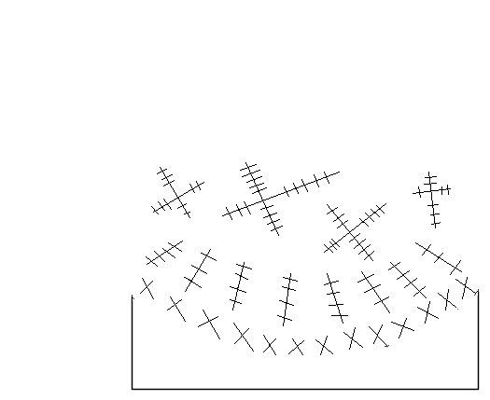

Рисунок 1 – Схема кристаллизации капли
Зона 1 состоит из мелких кристаллов правильной формы, образующиеся вокруг края капли.
Зона 2 характеризуется образованием крупных столбчатый кристаллов.
Зона 3 имеет беспорядочно ориентированную и четко выраженную форму дендритов.
Составление отчета:
1. Тема и цель работы.
2. Порядок проведения работы.
3. Схема биологического микроскопа.
4. Рисунок капли с тремя зонами.
5. Ответ на контрольные вопросы.

Контрольные вопросы:
- Что называется кристаллизацией?
- Какие процессы происходят при кристаллизации?
- Почему при кристаллизации образуются различные структурные зоны?
- Как зависит размер зерна от охлаждения?

Лабораторная работа № 2
Тема: «Определение твердости металлов методом Бринеля и Роквелла»
Цель: Получить навыки в изучении твердости металлов на твердомерах типаТЖ (прибор Бринелля) и ТК (прибор Роквелла).
Приборы и принадлежности: приборы для определения твердости металлов по Бринеллю и Роквеллу; образцы; штангенциркуль; напильник и шлифовальная бумага для зачистки образцов, лупа.

Определение твердости металлов методом Бринелля
Подготовка к испытаниям
- Испытуемый образец должен иметь параллельные поверхности без ржи и других поверхностных дефектов. При зачистке напильником или обработкой наждачной бумагой образец не должен быть нагрет выше 100-150 ⁰С. Минимальная толщина образца должна быть не менее десятикратной глубины отпечатка.
- Определение диаметра шарика Д, величина нагрузки Р и времени выдержки сделать по таблице 1.
- Выбранный шарик закрепить в держателе и установить необходимую нагрузку Р.
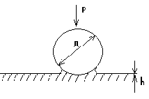
- В зависимости от формы образца выбирают опорный стол. Для плоских образцов - плоский, дляцилиндрических - призматический.
Рисунок 2 - Схема испытания на твердость по Бринеллю

Работа на прессе Бринелля
- Образец для испытаний устанавливают на стол таким образом, чтобы центр отпечатка располагался от края образца на расстоянии не менее 2,5 мм диаметра отпечатка.
- Вращение маховика отводит образец до упора.
- Нажатием кнопки включить электродвигатель.
- После окончания испытаний стол опустить и снять образец.
- С помощью лупы измерить диаметр отпечатка в двух взаимно перпендикулярных направлениях.
- Полученные данные занести в протокол испытаний. Испытания одного из таких образцов выполнять 3 раза.

Таблица 2 - Протокол испытаний на твердость по Бринеллю
Условия испытания:  Д шарика, мм и  Нагрузка, кг | Диаметр  отпечатка | Твердость  НВ | среднее

Определение твердости металлов методом Роквелла
Прибором Роквелла твердость металла определяется путем вдавливания с углом при вершине 120 ⁰С или стального шарика диаметром 1,588 мм.
Прибор Роквелла в зависимости от величины нагрузки в 60, 100 и 150 кг имеют соответственно три шкалы А, В и С.
Подготовка к испытаниям
- Испытуемая поверхность образца должна быть параллельно опорной и не иметь царапин и выбоин.
- Минимальная толщина испытательного образца в зависимости от его твердости составляет 0,7 - 2,0 мм при испытании по шкале В, 0,7 - 1,5 мм по шкале С, 0,4 - 0,7 мм по шкале А.
- Вид наконечника и нагрузки выбирают по таблице. Шкалой В пользуются при измерении твердости изделия с твердой поверхностью, полученной в результате химико-термической обработки, а также твердых сплавов.
- Устанавливают избранные в соответствующей шкале наконечники и нагрузки.
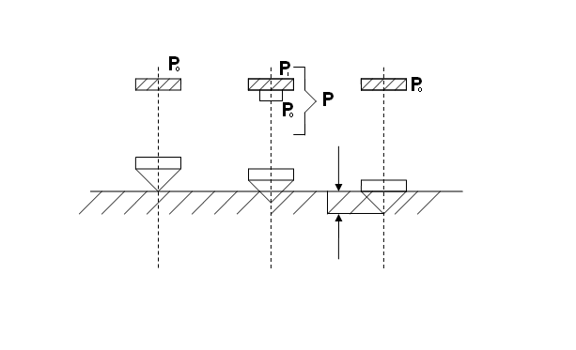
- В зависимости от формы испытуемого образца выбирают и устанавливают стол.
Рисунок 3 - Схема определения твердости вдавливанием алмазного конуса (на приборе Роквелла)
Работа на прессе Роквелла
- Стол поднимают вращением маховика, приближая образец к наконечнику. Маховик продолжают вращать передавая наконечнику нагрузку 10 кг.
- Требуемая нагрузка должна быть в тот момент, когда маленькая стрелка на циферблате остановится напротив красной точки.
- Вращением ранта индикатора устанавливают ноль шкалы напротив большой стрелки независимо от шкалы измерения.
- Плавным нажатием на рычаг передают наконечнику основную нагрузку.
- Цифра, напротив которой останавливается красная стрелка указывает на число твердости по Роквеллу (наблюдать по такой шкале, которая выбрана для определения твердости).
- Вращением маховика напротив часовой стрелки снимают предварительную нагрузку, отпускают стол и берут образец.
- Испытание проводят 5 раз, записав показания в протокол.

Таблица 3 - Протокол испытаний на твердость по Роквеллу

№  п/п | Шкала | Твердость по HR |  |  |  |  |  | Твердость  по Бринеллю
№  п/п | Шкала | 1 | 2 | 3 | 4 | 5 | среднее | Твердость  по Бринеллю

Составление отчета:
- Название работы
- Цель работы
- Протоколы испытаний
- Ответ на контрольные вопросы

Контрольные вопросы:
- Что называется твердостью?
- В чем преимущество испытаний на твердость перед другими методами испытания механических свойств?
3. Определите предел прочности углеродной стали, если НВ 40І.

Лабораторная работа № 3
Тема: «Микроанализ железоуглеродистых сплавов в равновесном состоянии»
Цель: Научиться самостоятельно осуществлять микроанализ железоуглеродистых сталей и белых чугунов в равновесном состоянии
Приборы и принадлежности: металлографический микроскоп, образцы железоуглеродистых сплавов

Микроструктура углеродистой стали
Микроструктура углеродной сталис минимальным содержанием углерода (технически чистое железо) представляет собой феррит (рисунок 4). Увеличение содержания углерода более 0,02% вызывает образование перлита. Количество перлита увеличивается пропорционально увеличению содержания углерода и соответственно уменьшается количество феррита.
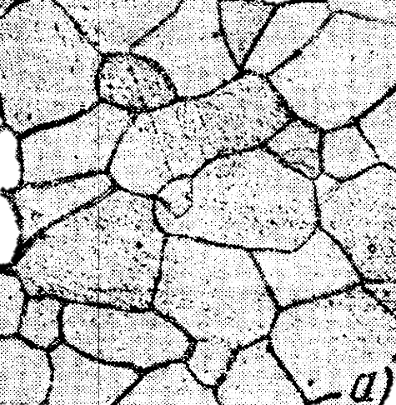
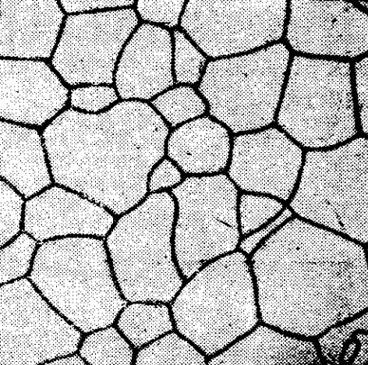

Рисунок 4 - Микроструктура углеродистой стали
Микроструктура доэвтектоидной стали с содержанием углерода до 0.8% состоит из феррита и перлиту (рисунок 5). После травления 5% спиртовым раствором азотной кислоты феррита видно, как светлые зерна, а перлит в виде зерен полосатого состава из-за того, что в доэвтектоидной стали весь углерод находится в перлите. Тогда содержание углерода можно определить по формуле:
% С=(F_{п} + 0,8 )/ 100, где F_{п} – площадь, которую занимает перлит в %
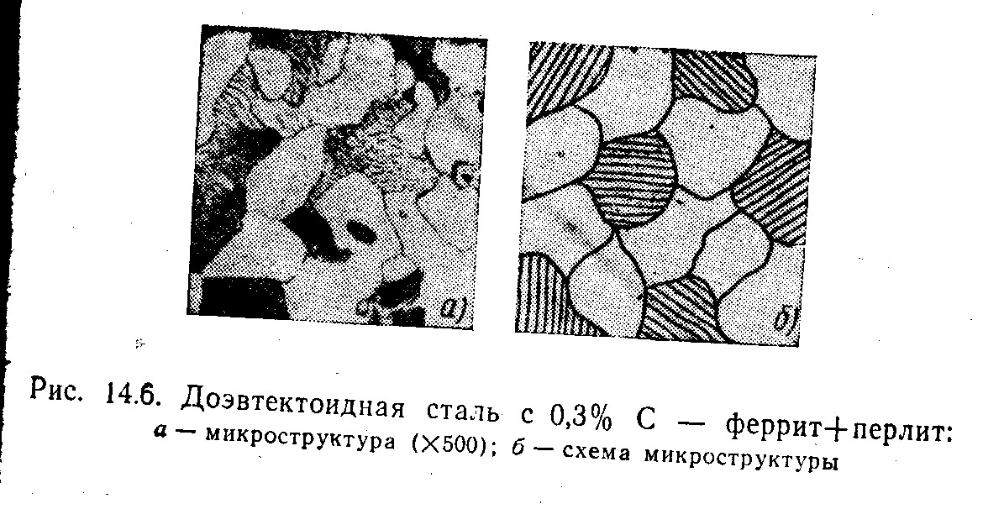

Рисунок 5 - Микроструктура доэвтектоидной стали

Микроструктура эвтектоидной стали состоит из перлита (рисунок 6), который образуется в результате распада аустенита, который содержит 0,8%С при температуре 723 ^{о}С. Перлит представляет механическую смесь феррита и цементита, после травления имеет перламутровый оттенок.
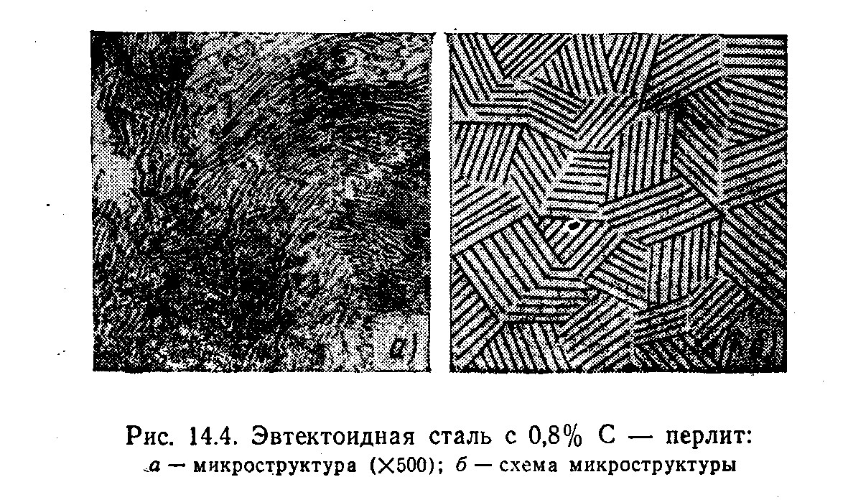

Рисунок 6 - Микроструктура эвтектоидной стали

Микроструктура заэвтектоидной стали содержание от 0,8 до 2,14 % углерода. Состоит из перлита и вторичного цементита, который выделяется из аустенита при его охлаждении от температуры Ас₁. При медленном охлаждении вторичный цементит выделяется в виде сетки по границам зерен (рисунок 7). Чем больше углерода в стали, тем толще сетка цементита.

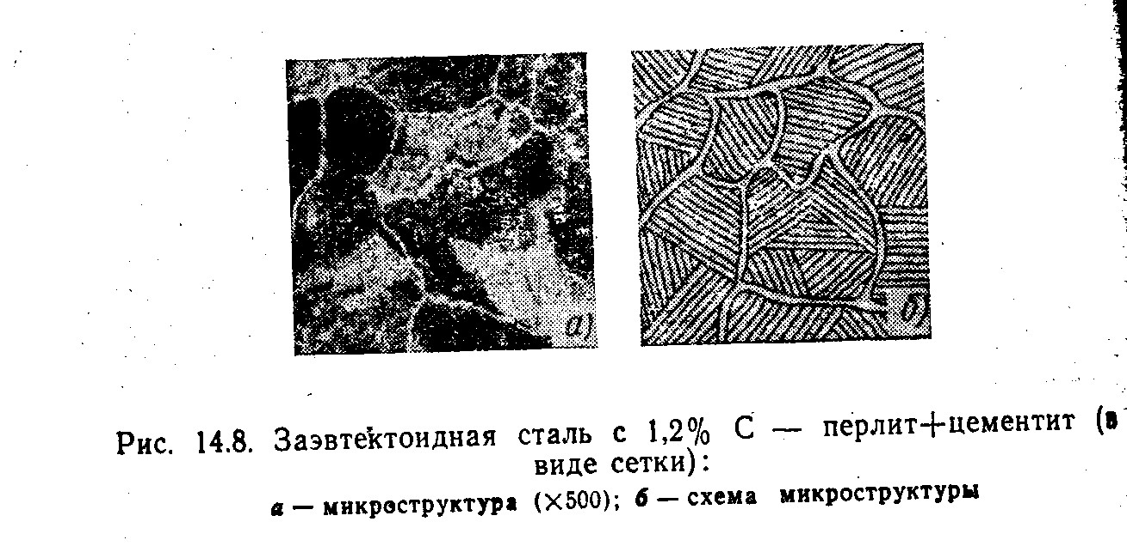

Рисунок 7 - Микроструктура заэвтектоидной стали
Микроструктура белых чугунов

У белых чугунов весь углерод находится в связанном состоянии, а именно в виде цементита. Травление микрошлифов осуществляется 2-4 % спиртным азотной кислоты
Микроструктура эвтектического белого чугуна состоит из ледебурита, который образуется при 30 ⁰С при затвердении жидкого сплава эвтектического состава (4,3 % С). Ледебурит представляет собой механическую смесь аустенита, который содержит 2 % С и эвтектического цементита. При охлаждении ледебурита из аустенита, который входит в его состав выделяется вторичный цементит, который сливается с эвтектическим. При 723 ⁰С аустенит превращается в перлит. При комнатной температуре ледебурит состоит из цементита и перлита (рисунок 8).
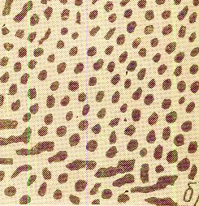
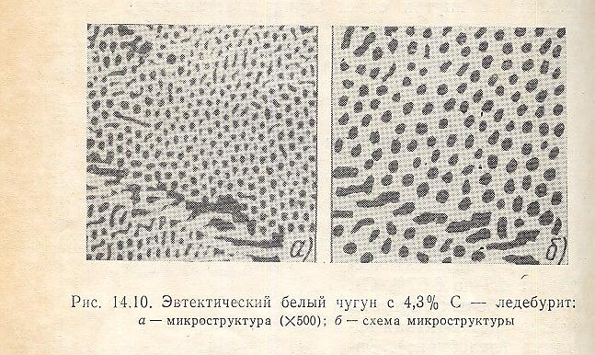

Рисунок 8 – Микроструктура эвтектического белого чугуна

Микроструктура доэвтектических белых чугунов после полного охлаждения состоит из ледебурита, который состоит, как указано выше из цементита и перлита (перлит + вторичный цемент.) Вторичный цементит обнаруживается четко только в чугунах с малым содержанием углерода (2 – 2,3%), а именно в таких чугунах, которые содержат мало ледебурита. Поэтому практически можно считать, что структура доэвтектических чугунов состоит из ледебурита и перлита (рисунок 9).
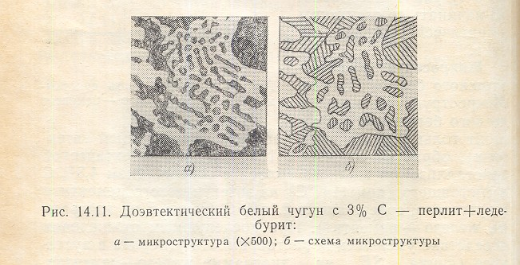

Рисунок 9 – Микроструктура доэвтектического белого чугуна

Микроструктура заэвтектических белых чугунов состоит из ледебурита и первичного цементита (рисунок 10). Первичный цементит выделяется из жидкого чугуна по линии СД при его охлаждении.
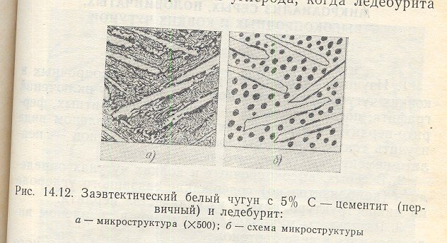

Рисунок 10 – Микроструктура доэвтектического белого чугуна

Порядок проведения работы:
1. Изучить под микроскопом микроструктуру углеродистых сталей и белых чугунов.
2. Зарисовать схемы структур.
3. Указать название сплава, содержание углерода, название структурных составляющих.
Составление отчета
- Название работы
- Цель работы
- Схема структур с указыванием названия сплава, содержания углерода, названия структурных составляющих
- Ответить на контрольные вопросы.

Контрольные вопросы:
- Какие сплавы называют сталями?
- Что такое перлит? При каких условиях он образуется?
- Какие сплавы называют белыми чугунами?
- Что такое ледебурит? Чем отличается верхний ледебурит от нижнего?
- Что такое эвтектоидная сталь?

Контрольная работа№1

Вариант 1

1.Каким методом можно определить критические точки в стали?
1. люминесцентный метод
2. дилатометрический анализ
3. магнитная дефектоскопия

2.Указать название характеристики Gb ?
1. относительное сужение
2. ударная вязкость
3. относительное удлинение
4. граница прочности

3.На каком приборе можно определить а_{н}?
1. твердомер
2. маятниковый копер
3. разрывная машина
4. дилатометр

4. Указать название характеристики HV
1. твердость по Бринелю
2. твердость по Роквеллу стальным шариком
3. твердость по Виккерсу

5.Каким методом можно определить твердость чугуна?
1 . метод Бринеля
2. метод Роквелла стальным шариком
3. метод Роквелла алмазным конусом
4. метод Виккерса

- Какие железоуглеродистые сплавы называются сталями?
- содержание углерода более 0,8 %
- содержание углерода более 4,8%
- содержание углерода не более 2,14%
- содержание углерода более 0,002%

7. Что называется перлитом?
1. твердый раствор углерода в γ-железе;
2. твердый раствор углерода в α-железе;
3. эвтектоидная механическая смесь феррита и цементита;
4. химическое соединение углерода с железом;
5. эвтектическая механическая смесь аустенита и цементита.

8. Что показывает точка Е на диаграмме железо - цементит?
1. минимальную растворимость углерода в аустените;
2. среднюю растворимость углерода в аустените;
3. максимальную растворимость углерода в аустените;
4. границу деления железоуглеродистых сплавов на стали и чугуны.
5. фазовые превращения.

9. Что характеризует линия AЕCF диаграммы Fe - C?
1. границу между жидкой и твердой фазами;
2. конец первичной и начало вторичной кристаллизации;
3. ниже ее существует только жидкая фаза;
4. эвтектические превращения в железоуглеродистых сплавах;
5. линию ликвидуса;

10. Каковы структурные составляющие сплавов в области CDF диаграммы Fe - C?
1. А + Ф; 4. L + А;
2. П + Ц_{II}; 5. Ф.
3. L + Ц₁;

11. С какой целью проводят закалку стали с 0,7 % С?
1. Повышение твердости.
2. Повышение пластичности
3. Повышение упругости.
4. Уменьшение внутренних напряжений.

12. Какая температура нагрева для закалки стали с 1,2% С?
1. Немного выше А_{с1}
2. Немного выше А_{с3}
3. Чуть выше А_{ст}
4. Немного ниже А_{с1}

13. Какова структура эвтектоидной стали после низкого отпуска?
1. Перлит отпуска
2. Сорбит отпуска
3. Троостит отпуска
4. Мартенсит отпуска.

14. Что такое улучшение?
1. Повышение свойств
2. Насыщение поверхности углеродом.
3. Насыщение поверхности азотом.
4.. Закалка + высокий отпуск.

15. Что такое нормализация?
1. Нагрев стали выше А_{с3} или А_{ст} и охлаждение на воздухе.
2. Нагрев стали выше А_{с3} или А_{с1} и быстрого охлаждения.
3. Нагрев стали выше А_{с3} или А_{с1} и охлаждение вместе с печью.
4. Нагрев стали выше А_{с3} или А_{ст} и охлаждения в воде.

Вариант 2

1. Каким методом можно обнаружитьфлокены в середине металла?
1.термический анализ
2.ультразвуковой дефектоскопией
3. дилатометрический анализ

2. Указать название характеристикиσ_{В}
1. граница прочности
2. относительное сужение
3. относительное удлинение

3.На каком приборе можно определить а_{н}?
1. дилатометр
2. разрывная машина
3. маятниковый копер

4.Указать название характеристики HRC
1. твердость по Бринелю
2. твердость по Роквеллу стальным шариком
3. твердость по Роквеллу алмазным конусом
4. твердость по Виккерсу

5.Каким методом можно определить твердость меди?
1 . метод Бринелля
2. метод Роквелла стальным шариком
3. метод Роквелла алмазным конусом
4. метод Виккерса

6. Что называется аустенитом?
1. химическое соединение углерода с железом;
2. эвтектоидная смесь феррита и цементита;
3. твердый раствор углерода в γ -железе;
4. твердый раствор углерода в α-железе;
5. эвтектическая механическая смесь аустенита и цементита.

7. Что отличает ледебурит при температурах выше и ниже 727^{о}С?
1. химический состав;
2. фазовый состав;
3. величина зерна;
4. механические свойства;
5. различия нет.

8. Что происходит в точке S диаграммы железо - углерод (цементит.?
1. протекает реакция распада аустенита;
2. протекает реакция перекристаллизации;
3. протекает реакция вторичной кристаллизации;
4. заканчивается процесс вторичнойкристализации;
5. возникает перлит, называемый эвтектоидной смесью.

9. Что характеризует линия PQ диаграммы Fe - C?
1. ограниченную растворимость углерода в феррите;
2. выпадение избыточного углерода в виде ЦII;
3. выпадение вторичного цементита;
4. упрочнение феррита;
5. упрочнение сплавов железо-углерод.

10. Какой чугун называется белым?
1. Чугун, в котором весь углерод или часть его содержится в виде графита
2. Чугун, в котором весь углерод находится в химически связанном состоянии
3. Чугун, в котором металлическая основа состоит из феррита
4. Чугун, в котором наряду с графитом содержится ледебурит

11. Что такое мартенсит?
1. Механическая смесь феррита и цементита.
2. Твердый раствор углерода в γ-железе.
3. Пересыщенный твердый раствор углерода в α-железе.
4. Химическое соединение.

12. Указать среду охлаждения при отжиге.
1. вместе с печью
2. воздух
3. вода
4. масло

13. Указать температуру нагрева при нормализации для стали с 1 % С.
1. 650 °С
2. 730 °С
3. 920 °С
4 1147 °С

14. Указать структуру стали 65 после закалки
1. Мартенсит
2. Цементит
3. Феррит + перлит
4. Троостит.

15. Указать температуру низкого отпуска.
1. 200 °С
2. 400 °С
3. 600 °С
4. 727 °С.

Вариант 3

1. Каким методом можно обнаружить трещину в середине детали?
1. дилатометрический анализ
2. ультразвуковой дефектоскопией
3. люминесцентный метод

2. Указать название характеристики ψ?
1. граница прочности
2. относительное удлинение
3. относительное сужение
4. ударная вязкость

3.На каком приборе можно определить G_{ПЦ}?
1. твердомер
2. разрывная машина
3. дилатометр

4.Указать название характеристики HRB
1. твердость по Бринелю
2. твердость по Роквеллу стальным шариком
3. твердость по Роквеллу алмазным конусом

5.Каким методом можно определить твердость тонкого поверхностного слоя?
1. метод Бринеля
2. метод Роквелла стальным шариком
3. метод Роквелла алмазным конусом
4. метод Виккерса

6. Какие железоуглеродистые сплавы называются чугунами?
- Содержащие углерода более 0,8%
- Содержащие углерода более 0,02%
- Содержащие углерода от 2,14 до 4,13%
- Содержащие углерода более 4,13%

7 . Что называется цементитом?
1. твердый раствор углерода в γ-железе;
2. твердый раствор углерода в α-железе;
3. химическое соединение углерода с железом;
4. эвтектоидная механическая смесь феррита и цементита;
5. эвтектическая механическая смесь аустенита и цементита.

8. Какие фазы входят в структуру доэвтектоидной стали?
1. П; 2. Ф + А;
3. Ф + П; 4. Л;
5. М.

9. Что характеризует линия GPSK диаграммы Fe - C?
1. границу между жидкой и твердой фазами;
2. завершение вторичной кристаллизации;
3. переход аустенита в жидкий раствор;
4. формирование цементита 1;
5. формирование эктектоидной смеси.

10. Каковы структурные составляющие сплавов в области GSEA диаграммы Fe - C?
1. Л + Ц1; 4. Ф;
2. П + Ф; 5. А + ЦII.
3. А;

11. Что такое нормализация?
1. Нагрев стали выше А_{с3} или А_{ст} и охлаждение на воздухе.
2. Нагрев стали выше А_{с3} или А_{с1} и быстрого охлаждения.
3. Нагрев стали выше А_{с3} или А_{с1} и охлаждение вместе с печью.
4. Нагрев стали выше А_{с3} или А_{с1} и охлаждение в воде.

12. Как изменяются свойства поверхности детали после цементации?
1. Повышается пластичность
2. Повышается твердость
3. Снижается твердость
4. Повышается вязкость.

13. Какая температура нагрева для закалки стали с 1,1% С.
1. Чуть выше А_{ст}
2. Немного выше А_{с3}
3. Чуть выше А_{ст}
4. Немного ниже А_{с1}

14. Какова структура доэвтектоидной стали после низкого отпуска?
1. Перлит отпуска
2. Сорбит отпуска
3. Троостит отпуска
4. Мартенсит отпуска.

15. Что такое сорбит?
1. Химическое соединение.
2. Пересыщенный твердый раствор углерода в γ-железе.
2. Пересыщенный твердый раствор углерода в α-железе.
3. Механическая смесь феррита с цементитом.

Вариант 4

1. Каким методом можно обнаружить поверхностные дефекты в стали?
1. термический анализ
2. дилатометрический анализ
3. люминесцентный метод

2.Указать название характеристики а_{Н}?
1. граница прочности
2. относительное удлинение
3. относительное сужение
4. ударная вязкость

3.На каком приборе можно определить δ?
1. твердомер
2. разрывная машина
3. маятниковый копер

4.Указать название характеристики НВ
1. твердость по Бринеллю
2. твердость по Роквеллу стальным шариком
3. твердость по Виккерсу

5.Каким методом можно определить твердость закаленной стали?
1 .метод Бринелля
2.метод Роквелла стальным шариком
3.метод Роквелла алмазным конусом
4.метод Виккерса

6. Что называется ледебуритом?
1. химическое соединение углерода с железом;
2. эвтектическая механическая смесь аустенита и цементита.
3. эвтектоидная механическая смесь феррита и цементита;
4. твердый раствор углерода в γ-железе;

7. Что называется ферритом?
1. эвтектоидная механическая смесь феррита и цементита;
2. химическое соединение углерода с железом;
3. твердый раствор углерода в α-железе;
4. твердый раствор углерода в γ-железе;
5. эвтектическая механическая смесь аустенита и цементита.

8. Что нужно сделать, чтобы получить сталь из чугуна?
1. увеличить содержание углерода;
2. уменьшить содержание углерода;
3. уменьшить содержание примесей;
4. увеличить содержание примесей;
5. добавить легирующие элементы.

9. Что характеризует линия ES диаграммы Fe - C?
1. геометрическое место точек Асm, Arm;
2. ограниченную растворимость углерода в аустените (с 2,14 до 0,83 %.;
3. выпадение избыточного углерода в виде Ц_{II};
4. выпадение первичного цементита;
5. упрочнение сплава железо-углерод.

10. Каковы структурные составляющие железоуглеродистых сплавов в области ACE диаграммы Fe - C?
1. А; 2. L + Ц1;
3. А + ЦII; 4. L + А;
5. П + Ф.

11. Какая структура образуется при охлаждении со скоростью, больше V_{KP}?
1. Сорбит
2. Аустенит
3. Цементит
4. Мартенсит.

12. Какая термообработка не является качественной для стали У9?
1. Неполная закалка
2. Полная закалка
3. Неполный отжиг
4. Нормализация

13. Указать температуру высокого отпуска.
1. 200 °С
2. 400 °С
3. 600 °С
4. 727 °С.

14. Как изменяются свойства после улучшения?
1. Повышается пластичность.
2. Повышается твердость.
3. Повышается коррозионная стойкость.
4. Улучшается обработка резанием.

15. Что такое отжиг стали?
1. Нагрев стали выше А_{с3} или А_{ст}и охлаждение на воздухе.
2. Нагрев стали выше А_{с3} или А_{с1} и быстрого охлаждения.
3. Нагрев стали выше А_{с3} или А_{с1} и охлаждение вместе с печью.
4. Нагрев стали выше А_{с3} или А_{ст} и охлаждения в воде.

Лабораторная работа № 4
Тема: «Микроанализ цветных металлов и сплавов»
Цель: Изучение микроструктур меди и медных сплавов, микроструктур баббитов
Приборы и принадлежности: металлографический микроскоп, образцы чугунок
Латуни
В машиностроении применяются латуни с содержанием цинка до 45%, в зависимости от структуры различают α- латуни и α+β– латуни.
Структура латуни однофазная состоит из зерен твердого раствора, с наличием двойниковых образований. Зерна имеют разную окраскув следствие анизотропии (рисунок 11)
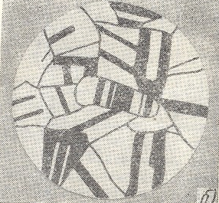
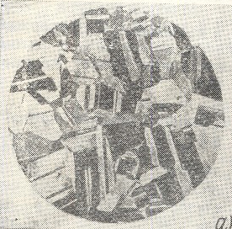

Рисунок 11 – Микроструктура однофазной латуни

α– латуни с твердым раствором цинка в меди (CuZn).
α– латуни имеют высокую пластичность, хорошо обрабатываются давлением в горячем и холодном состоянии, коррозионностойкие. Из них изготовляют прутки, трубы, ленты, листы и так далее
Сплавы с содержанием от 30 до 40% Zn являются двухфазными и имеют название α+β – латуни.
Твердый раствор β построен на основе электронного соединения CuZn. К двухфазным латуням относятся латуни Л62, Л59. Структура α+β– латуней и темных полейβ– латуни (рисунок 12).

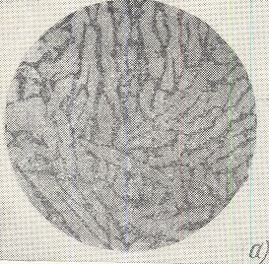

Рисунок 12 – Микроструктура двухфазной латуни

Эта структура отличается меньшей пластичностью и большей твердостью по сравнению сα– латунью.
α+βлатуни поддаются горячей деформации, из них изготовляют втулки, трубопроводы, прокладки, шайбы.
Бронзы
Оловянистие бронзы. Практическое приложение имеют сплавы меди с оловом. Содержание 11 до 12% олова.
Микроструктура литой оловянистой бронзы, которая содержит 10% олова состоит из темных участков α– твердого раствора, светлых – эвтектоида (α+Cu₃₁Sn₈). На светлом фоне химического соединения Cu₃₁Sn₈ видны темные точечные включения твердого α-раствора (рисунок 13)
Оловянистие бронзы применяются для изготовления зубчатых колес, подшипников.
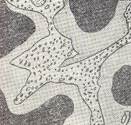
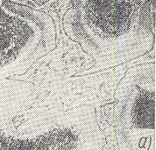

Рисунок 13 – Микроструктура оловянистой бронзы

Алюминиевые бронзы. При содержании 9,8% алюминия, алюминиевые бронзы являются однофазными, являют собой твердый раствор алюминия в меди Cu(Al). Сплавы, которые содержат 9-16 % алюминия, состоят из зерен α– твердого раствора и участков эвтектоидаα+8¹ и является двухфазными сплавами. После травления кристаллы α-фазы будут светлыми, а эвтектоид темным (рисунок 14)
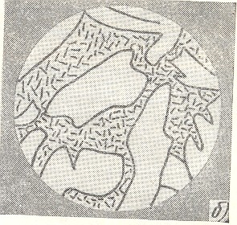
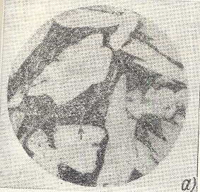

Рисунок 14 – Микроструктура алюминиевой бронзы
Баббиты
Оловянистые баббиты. Наилучшим баббитом на оловянной основе является сплав Б83, который содержит 83% олова, 11% сурьмы и 6% α– твердого раствора сурьмы, светлых больших кристаллов прямоугольной и треугольной формы соединения (SbSn), вкрапленных в эту массу и светлые мелкие кристаллы соединения Cu₃Sn (рисунок 15)

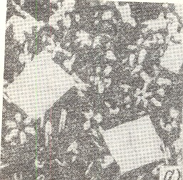
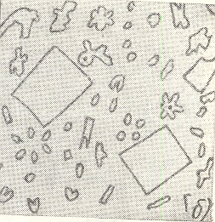

Рисунок 15 – Микроструктура оловянистого баббита

Порядок проведения работы:
1. Изучить под микроскопом микроструктуру серых, ковких и высокопрочных чугунов.
2. Зарисовать схемы микроструктур чугунов.
3. Указать название сплавов, форму графита, название металлической основы.
Составление отчета:
- Название работы.
- Цель работы.
- Схема структур с указыванием названия сплавов, названия структурных составляющих.
- Ответы на контрольные вопросы.

Контрольные вопросы:
- Какие сплавы называются латунями?
- Почему зерна α -латуней имеют разную окраску?
- Сколько содержит цинка латунь однофазная?
- Какие сплавы называются бронзами?
- Какие сплавы называются баббитами?

Письменный опрос №1

Вариант № 1

- Сколько углерода в стали 40Х9С2?
- Из какого сплава можно изготовить втулку?
- К какой группе принадлежит сталь 15Х25Т?
- Из какого сплава можно изготовить вкладыш подшипника?
- Сколько вольфрама в стали В2Ф?
- Сколько хрома содержит сталь ШХ15СГ?

Вариант № 2

      - Сколько вольфрама содержит сталь Р6М5?
      - К какой группе принадлежит сталь 40ХН?
      - Сколько углерода содержит сталь 09Г2С?
      - Из какого сплава можно изготовить фрезу?
      - Что означает 20 в стали ШХ20СГ?
      - Сколько молибдена содержит сталь Х12М?

Вариант № 3

1. К какой группе принадлежит 15ХН?
2. Сколько углеродов в стали 60С2ХА?
3. Что означает число 6 в стали Р6М5?
4. Из какого сплава можно изготовить вал?
5. Сколько марганца содержит сталь 7ХГ2ВМ?
6. Что определяют цифры 20 в стали ШХ20СГ?

Вариант № 4

- К какой группе принадлежит сталь ХВГ?
- Сколько углерода в стали 6ХВ2С?
- Из какого сплава возможно изготовить зубчатое колесо?
- Сколько вольфрама содержит сталь Р9К10?
- Что означает 4 в стали ШХ4?
- Что означает буква А в стали 15Х2М5А?

Лабораторная работа № 5
Тема: «Определение электропрочности твердых диэлектриков»
Цель: Определить электрическуюпрочностьость диэлектриков под действием переменного тока
Приборы и оборудование: испытательная установка,образцы твердых диэлектриков.

Порядок выполнения работы:
1. Ознакомиться со схемой рисунок 16.
2. Испытание выполняется переменным током, для этого необходимо собрать схему низкого напряжения, которая состоит из сигнальной лампы НL, автотрансформатора Т, вольтметра PV, амперметра PA. Дальнейшее подключение идет к испытательной установке.
3. Испытательная установка вмонтирована в металлический короб для электробезопасности, который заземлен на расстоянии 1м.
4. Проверить отсутствие напряжения на установке.
5. Проверить заземление установки.
6. Автотрансформатор установить в нулевое положение, повернуть рукоятку слева до упора.
7. Установить между электродами испытываемый диэлектрик, потом подключить испытательную установку к собранной схеме через разъем.
8. Включить автомат QF, при этом загоряється сигнальная лампа НL.
9. Потом в диэлектрических перчатках, стоя на коврике вращаем рукоятку автотрансформатора ТV по часовой стрелке, повышая напряжение, следя за устройствами РV и РА до пробоя диэлектрика (наличие тока в цепи низкого напряжения).
10. Вывести автотрансформатор ТV в нулевое положение, вращая рукоятку против часовой стрелки до упора.
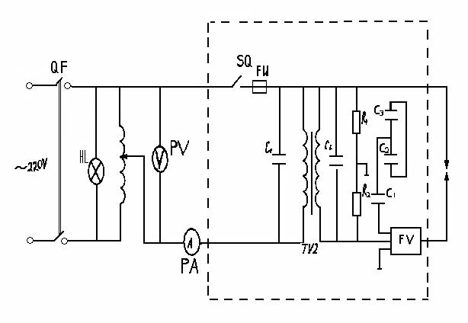

Рисунок 16 - Принципиальная схема для определенияэлектрической прочности твердых диэлектриков

11. Разрядить разрядной штангой электроды и вложить новыйди-электрик. Перед испытанием измерять толщину каждого диэлектрика не меньше чем в 3-х местах и высчитать ее среднее значение.
Для каждого диэлектрика выполняется три испытания и высчитывают среднее значение пробивного напряжения. Данные измерений и рассчетов заносим в таблицу 4.

Таблица 4 - Данные измерений и расчетов

Наименование  диэлектрика | Средняя  толщина  h, мм | Напряжение  пробоя  Uпр. ,кВ | Среднее  проб.напряжение  Uпр. ср. ,кВ | Абсолютная  погрешность  Δ ,кВ | Относительная  погрешность  δ , % | Электрическая прочностьЕпр, кВ/мм

Обработка результатов измерений и вычисления

1. Для расчета используют формулы:

абсолютная погрешность
Δ =U₁-U_{пр ср}, кВ,
где U₁ – этонапряжение первого, второгои третьего пробоя,
относительнаяпогрешность
δ= | Δ | 100 %
δ= | U_{пр ср} | 100 %

электрическая прочность
2. По данным таблицы построить график зависимости Епр = f(h)- для разных диэлектриков.
3. Сделать выводы.

Контрольные вопросы:
1. Какое явление называют пробоем диэлектрика?
2. Какие параметры характеризуют пробой?
3. Какое напряжение называют пробивным и от чего оно зависит?
3. Какие виды пробоя вы знаете?
4. В чем состоит электрический пробой?
5. Чем обусловлен и к чему приводит электрохимический пробой?
6. Охарактеризуйте тепловой пробой.
7. Как зависит Епр от t° и давление?
8. Какой процесс называют электрическим старением диэлектрика?
9. Что называют электрической прочностью?
10 Какие твердые диэлектрики Вы знаете?

Лабораторная работа № 6
Тема: «Исследование явления поверхностного перекрытия изоляторов»
Цель: Изучение явлений поверхностного перекрытия изоляторов и факторы, влияющие на величину поверхностного перекрытия
Приборы и оборудование: испытательная установка, образцы изоляторов.

Порядок выполнения работы:

1. Ознакомиться со схемой на рисунок 17.
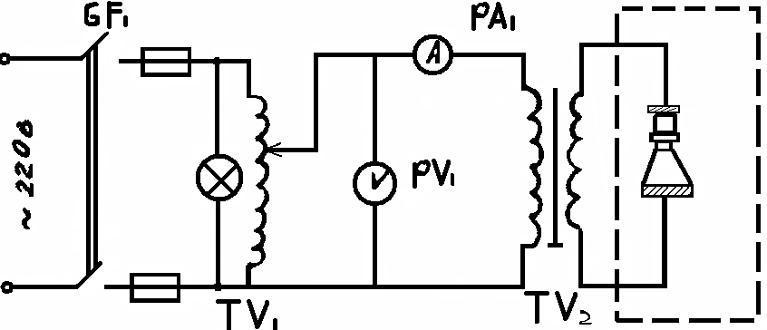
Рисунок 17 - Принципиальная схема для испытанияизолятров

2. Записать название испытываемых изоляторов.
3. Проверить отсутствие напряжение на установке, автомат QF1 должен быть в отключенном состоянии.
4. Регулятор напряжения ТV1 поставить в нулевое положение (вращая против часовой стрелки до упора).
5. Открыть дверцу и вставить испытываемый изолятор между электродами и закрыть дверцу.
6. Включить автомат QF1, при этом зажигается красная лампа.
7. Поворачивая рукоятку регулятора напряжения по часовой стрелке, подавая напряжение на электродах до поверхностного перекрытия изоляторов.
8. Напряжение при этом зафиксировать. При поверхностном перекрытии установка отключается автоматом QF1.
9. Вывести регулятор напряжения ТV1 до 0.
10. Открыть дверцу испытательной камеры, разрядной штангой проверить отсутствие заряда на электродах и заменить изолятор.
11. Каждый изолятор испытать 6 раз, причем первый разряд является пробным, его в расчет не берем.
12. На основании пяти значений разрядного напряжения найти среднюю величину.
Перед испытаниями измерить разрядное расстояние для каждого изолятора. Результаты измерений занести в таблицу 5.

Таблица 5 - данные измерений и вычислений

Наименованиеня изолятора | Измерено |  |  |  |  |  |  | Вычислено
Наименованиеня изолятора | Сухоразрядныенапряженияв условиях испытания U_{исп,} кВ |  |  |  |  |  | Разрядное  расстояние  h_{р}, м | Разрядная напряженность  Е_{пр,} кВ/м  напруга
Наименованиеня изолятора | U₁ | U₂ | U₃ | U₄ | U₅ | U_{cp} | Разрядное  расстояние  h_{р}, м | Разрядная напряженность  Е_{пр,} кВ/м  напруга

Обработка результатов измерений и рассчеты

Е_{пр} = | U_{пр ср} | , кВ/м
Е_{пр} = | h_{р} | , кВ/м
1. Среднее значение разрядных напряженностей изоляторов вычислить по формуле

2. По результатам сделатьвыводы.

Контрольные вопросы:
1. Дать определение явлению поверхностного перекрытия.
2. Указать факторы, влияющие на величину поверхностного перекрытия.
3. Чем объяснить замену фарфоровых изоляторов на стеклянные?
4. Что такое стеклоэмаль, основные ее свойства и применение.
Лабораторная работа № 7
Тема: «Ознакомление с электроизоляционными материалами»
Цель: Ознакомиться с электроизоляционными, материалами, методами их получения, основными характеристиками, свойствами, областями применения
Приборы и оборудование: образцы электроизоляционных материалов.

Порядок выполнения работы:

1. Ознакомиться с образцами электроизоляционных материалов.
2. Каждому из предложенных образцов дать название и записать в таблицу 6. Показать преподавателю.

Таблица 6 - Образцы электроизоляционных материалов
№ образца | Наименование  электроизоляционого  материала | Класс нагревостойкости

3.Одному из образцов электроизоляционных материалов, согласно варианта, дать краткую характеристику: метод получения, электрическая прочность, класс нагревостойкости, области применения, достоинства и недостатки.

Обработка результатов измерений и рассчеты

1. Определить и записать в таблицу 6 класс нагревостойкости каждого из предложенных электроизоляционных материалов.

2. Сделать вывод по работе.

Контрольные вопросы:
1. Какие материалы называют электроизоляционными?
2. Для чего предназначены диэлектрики?
3. Классификация диэлектриков?
4. Основные характеристики диэлектриков?

Контрольная работа № 2
Вариант №1

1. Что такое поляризация? Электронная и ионная поляризации.
2. Что называют изоляторами? Классификация.
3. Газообразные диэлектрики. Преимущества, свойства, применение.

Вариант №2

1. Что такое относилельная диэлектрическая проницаемость, тангенс угла диэлектрических потерь?
2. Дайте характеристику дереву, его применение.
3. Дайте характеристику стеклу, его получение, применение.

Вариант №3

1.Что такое электропроводность диэлектриков? Электропроводность газов.
2. Какие требования предъявляют к изоляторам?
3. Охарактеризуйте резину. Преимущества и недостатки, применение в электропромышленности.
Вариант №4

1. Какие виды диэлектрических потерь вы знаете? Опишите их.
2. Что такое миканиты? Их свойства и применение.
3. Что называют лакоми, на какие группы они делятся? Их свойства.

Вариант №5

1. Что такое поляризация? Основные виды. Миграционная поляризация.
2. Назовите и опишите физические состояния, в которых могут находиться полимеры.
3. Охарактеризуйте лаки, эмали и компаунды, их применение.

Вариант №6

1. Диэлектрическая проницаемость жидких диэлектриков.
2. Что называют перекрытием изоляции? Причины данного эффекта.
3. Что такое гетинакс? Его получение и применение.

Вариант №7

1.Что такое электропроводность диэлектриков? Электропроводность твердых диэлектриков.
2. Влажностные свойства электроизоляционных материалов.
3. Дайте характеристику электрической керамике и фарфору. Их применение.

Вариант №8

      - Что такое поляризация? Основные виды. Дипольная поляризация.
      - Какие изоляторы имеют преимущества стеклянные или фарфоровые? Назовите их.
Жидкие диэлектрики. Нефтяные масла(получение, свойства, применение).

Вариант №9

1.Диэлектрическая проницаемость газов.
2. Назовите и опишите основные характеристики изоляторов.
3. Какие материалы называют волокнистыми? Их свойства, достоинства и недостатки, применение.

Вариант №10

1.Что такое электропроводность диэлектриков? Электропроводность жидких диэлектриков.
2. Дайте характеристику фибре,ее применение.
3. Что называют лаками, на какие группы они делятся? Их свойства.

Вариант №11

1. Что такое пробой диэлектрика? Электрический и тепловой пробой.
2.Что называют изоляторами?
3. Дайте характеристику лакотканям. Их применение. К каким материалам относят?

Вариант №12

1. Что такое поляризация? Ионно-релаксационная и миграционная поляризации.
2.Дайте характеристику дереву,его применение.
3. Что называют природными электроизоляционными смолами? Их свойства и применение.

Вариант №13

1.Диэлектрическая проницаемость твердых диэлектриков.
2. Какие требования предъявляют к изоляторам?
3.Что такое текстолит и древесно-слоистые пластики? Свойства, применение.
Вариант №14

1.Что называют диэлектрическими потерями? Назовите виды диэлектрических потерь.
2. Тепловые свойства электроизоляционных материалов.
3. Дайте характеристику стеклу,его получение, применение.

Вариант №15

1. Что такое пробой диэлектрика? Электрохимический пробой.
2. Что такое поляризация? Электронная и ионная поляризации.
3. Что называют лаками, на какие группы они делятся? Их свойства.

Вариант №16

1.Влажностные свойства электроизоляционных материалов.
2. Какие виды диэлектрических потерь вы знаете? Опишите их.
3. Газообразные диэлектрики. Преимущества, свойства, применение.

Вариант №17

1. Механические свойства электроизоляционных материалов.
2. Что называют перекрытием изоляции? Причины данного эффекта.
3. Какие материалы называют волокнистыми? Их свойства, достоинства и недостатки, применение.

Вариант №18

1. Тепловые свойства электроизоляционных материалов.
2. Что такое поляризация? Основные виды. Миграционная поляризация.
3. Дайте характеристику электрической керамике и фарфору. Их применение.

Вариант №19

1. Пробой газов.
2. Дайте характеристику фибре, ее применение.
3. Охарактеризуйте слюду, её свойства и применение.

Вариант №20

1. Пробой жидких диэлектриков.
2. Назовите и опишите физические состояния, в которых могут находиться полимеры.
3. Что такое гетинакс? Его получение и применение.

Вариант №21

1. Пробой твердых диэлектриков.
2. Какие изоляторы имеют преимущества стеклянные или фарфоровые? Назовите их.
3. Дайте характеристику лакотканям. Их применение. К каким материалам относят?

Лабораторная работа № 8
Тема: «Испытания изоляции кабелей»
Цель: Ознакомиться с устройством и принципом действия индукционного мегаомметра; с назначением и конструкцией кабелей, с материалами для их изготовления. Научиться измерять изоляцию кабеля с помощью индукционного мегаомметра
Приборы и оборудование: индукционный мегаомметр, кабель.

Порядок выполнения работы:

1. Ознакомиться с принципом работы индукционногомегаомметра.
2. Согласно схемы измерить сопротивление линейной изоляции кабеля. При этом производить попарное подсоединение жил кабеля к клеммам мегаомметра и, вращая рукоятку мегаомметра со скоростью 120 об/мин через минуту измерить сопротивление изоляции. Во время испытания категорически запрещается прикасаться к клемаммегаомметра и к жилам кабеля. Результаты измерений занести в таблицу 4.1.
После испытания в испытанных диэлектрических перчатках с помощью разрядной штанги снять заряд с жил кабеля.
3. Согласно схемы рис. 4.2 измерить сопротивление фазной изоляции кабеля. При этом производить поочередное подсоединение жил кабеля к клемме "линия" мегомметра, клемму "земля" заземлить. Вращая рукоятку мегомметра со скоростью 120 об/мин измерить сопротивление изоляции через 15 с и через 60 с. Во время испытаний запрещается прикасаться к клеммам мегомметра и жилам кабеля. Результаты измерений занести в таблицу 7.
После испытания в испытанных диэлектрических перчатках с помощью разрядной штанги снять заряд с жил кабеля.
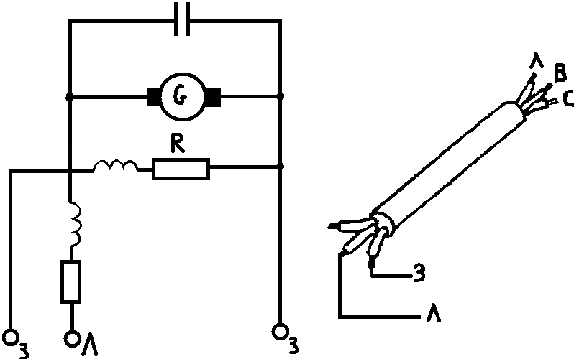

Рисунок 18 - Принципиальная схема мегаомметра и схема подключения жил кабеля для испытания линейной изоляции

Таблица 7- Испытание линейной изоляции

R_{AB}, МОм | R_{BC}, МОм | R_{AC}, МОм
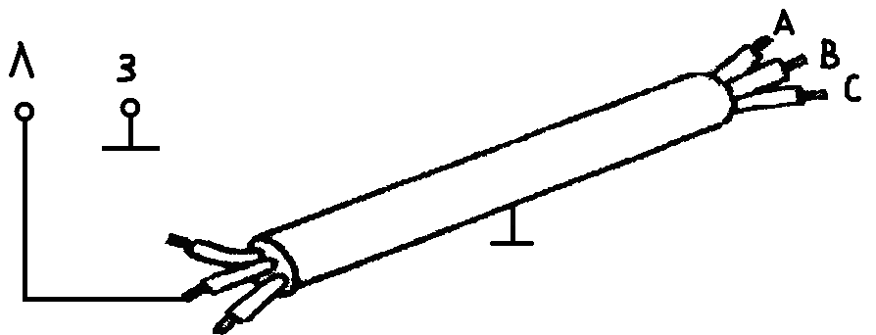
Рисунок 19 - Схема подключения жил кабеля для испытания фазной изоляции
Таблица 8 - Испытание фазной изоляции

t | R_{AO}, МОм | Kабс. А | R_{ВО}, МОм | Кабс. В | R_{ВО}, МОм | Кабс. С
15 сек

60 сек

4. Согласно схемы рисунок 4.3 определить целостность жил кабеля. При этом производить попарное подсоединение жил кабеля к клеммам мегомметра, с другого конца жилы кабеля закоротить. Результаты измерений занести в таблицу 9.

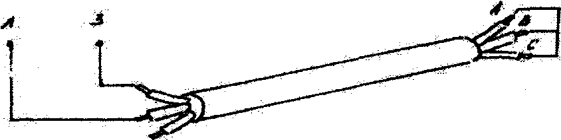
Рисунок 20 - Схема подключения жил кабеля для определения целостности его жил

Таблица 9 - Испытание жил кабеля на обрыв

R_{AB}, МОм | R_{BC}, МОм | R_{AC}, МОм

Обработка результатов измерений и рассчеты

1. По измеренным сопротивлениям таблицы 4.2 определить коэффициент абсорбции, как
В увлажненной изоляции поляризационные процессы протекают за время меньше 15с, и К_{абс} приблизительно равен единице. В сухой - больше 15с и К_{абс}>1. Увлажнение изоляции считать недопустимым, если К_{абс}<1,3.

2. По результатам работысделатьвыводы.

Контрольные вопросы:
1. Объяснить конструкцию и назначение кабелей.
2. Объяснить устройство и принцип действия индукционного мегаомметра.
3. Показать схематическое подключение кабеля к мегаомметру для проверки целостности жил кабеля.
4. Что такое Кaбc?

Лабораторная работа № 9
Тема: «Исследование магнитных материалов осциллографическим методом»
Цель: Исследование ферритового и стального сердечника трансформатора напряжения
Приборы и оборудование: трансформаторы с ферритовым и стальным сердечниками, измерительная установка.

Порядок выполнения работы:

1. Ознакомиться со схемой на рисунке 21.
2. Собрать схему.
3. Записать данные исследуемых трансформаторов:

W₁= 2600  W₂=619  l =24  S=1,13 см²  γ=1,026 кг | Трансформатор  с ферритовым  сердечником | W₁= 2600  W₂=619  l =24  S=2,19 см²  γ=1,32 кг | Трансформатор  со стальным сердечником

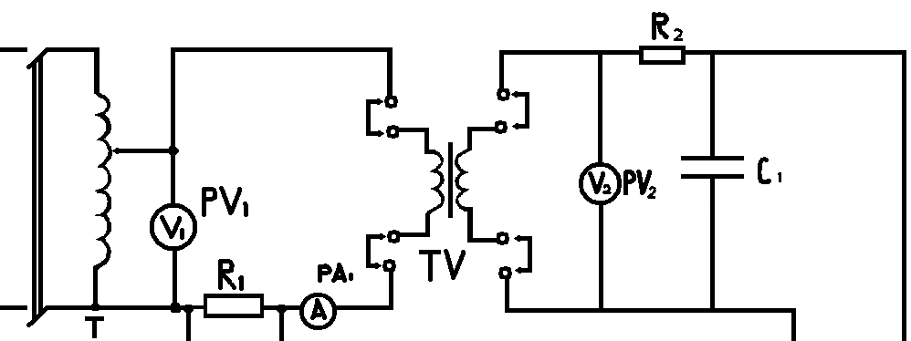

Рисунок 5.1- Схема для исследования магнитных материалов

4. Рукоятку трансформатора Т поставить на 0, повернуть ручку против часовой стрелки до упора.
На панеле осциллографа:
5. Проверить отключенное положение тумблера "сеть".
6. Проверить отключенное положение тумблера "луч".
7. Рукоятку регулятора "усиление" поставить в положение "0".
8. Рукоятку регулятора "диапазоны частот" поставить в положение "выкл.".
5. Включить автомат QFнапанеле стола.
6. Включить тумблер "сеть" на панеле осциллографа.
7. Включить тумблер "луч" на панеле осциллографа.
8. Рукоятками "ось у", "ось х", "фокус", "яркость" отрегулировать фокусировку луча осциллографа в центре экрана и его яркость.8
9. Наложит кальку на экран осциллографа.
10. В присутствии преподавателя увиличить напряжение U₁автотрансформатора Т до 50 В и, регулируя усиление, получить изображение петли гистерезиса на экране осциллографа для ферритового сердечника. Снять показания приборов для этой петли , занести в таблицу 5.1, после чего зарисовать ее на кальку.
11. Произвести отключение ТІ (поставить в положение "0").
12. Подключить трансформатор с сердечником из электротехнической стали и повторить снова пункты 5-9.
13. В присутствии преподавателя увиличить напряжение U₁ автотрансформатора Т выше 50 В. Постепенно увеличивая напряжение в первичной обмотке исследуемого трансформатора зарисовать на кальку
3-4 петли гистерезиса. Для каждой петли снять показаникиприладу и занести в таблицу 10.

Таблица 10 - Результаты измерений и вычислений

Наименование исследуемого образца | U₁ | U₂ | I₁ | В_{макс} | Н_{макс} | Р_{уд.}
Наименование исследуемого образца | В | В | А | Tл | А/м | Вт/кг
Трансформатор
с ферритовым сердечником
Трансформатор
со стальным сердечником

Обработка результатов измерений и расчёты

1. Произвести расчет напряженности магнитного поля в исследуемом сердечнике по формуле
(А/м),
где l - длина средней магнитной силовой линии в исследуемом сердечнике, м;
I₁ - действующее значение тока в первичной обмотке исследуемого трансформатора, А;
W - число витков первичной обмотки исследуемого трансформатора.
2. Максимальное значение индукции вычислить , как
(Тл),
где U₂ - действующее значение напряжения вторичной обмотки ис
следуемого трансформатора, В;
f - частота тока, Гц;
W₂ - число витков вторичной обмотки исследуемого трансформатора;
S - сечениемагнитопровода сердечника исследуемого трансформатора, м².
3. Расчет удельных потерь в сердечнике исследуемых трансформаторов выполнить по формуле:
, (Вт/кг),

где S₁- площадь петли гистерезиса,мм²;
f - частота тока, Гц;
γ - удельный вес материалла, кг/м³;
m_{x} и m_{у} - масштаб изображений петель гистерезиса

4. По данным таблицы 5.1 построить графики зависимости В=f(Н).
5. Сделать выводы о проделанной работе.

Контрольные вопросы:
1. Какиематериалыназываютмагнитными?
2. Какиевидымагнитныхматериаловвызнаете?
3. Опишитепроцесснамагничивания.
4. Чтотакое петля гистерезиса?
5. Охарактеризуйте магнитомягкие и магнитотвердыематериалы.

Письменный опрос № 2

1. Чтотакоеполупроводники, ихсвойства.
2. Какиеэнергетическиезоныимеетполупроводник?
3. Чемопределяетсяэлектропроводностьполупроводников?
4. Каквлияет температура, деформация, осветлениеэклектичного круга полупроводника.
5. Термоэлектрическоеявление в полупроводниках.
6. ЧтотакоеэффектХолла?
7. Каквозможноопределить тип полупроводника?
8. Изчегоизготавливаютполупроводник?
9. Почемурабочийтемпературныйдиапазонкремнияболеечемгермания?
10. Какиематериалыиспользуются для изготовленияинженерныхлазеров?
11. Сложныеполупроводники нашли широкоеприменение?
12. Основныесвойствамагнитныхматериалов
13. Назовите магнитные характеристики магнитных материалов.
14. Как зависит магнитная индукция и магнитная проницаемость от напряженности магнитного поля.
15. Классификация магнитных материалов.
16. Дайте характеристику магнитно-мягким материалом.
17. Дайте характеристику магнитотвердым материалам
18. Магнитные стали
19. Классификация проводников
20. Факторы, влияющие на сопротивление
21. Термодвижущая сила
22. Материалы высокой проводимости
23. Охарактеризуйте алюминий
24. Охарактеризуйте медь
25. Охарактеризуйте благородные металлы
26. Сверхпроводники
27. Криопроводники

3.2. Задания для промежуточной аттестации
3.2.1. Задания для дифференцированного зачета

- Азотирование
- Баббиты
- Виды отпуска стали
- Влияние легирующих элементов на свойства стали
- Влияние углерода и постоянных примесей на свойства сталей
- Дендритное кристаллизация и строение металлического слитка
- Диаграмма состояния III и IV типа
- Диаграмма состояния І и ІІ типа
- Закалка стали
- Испытание на растяжение
- Испытание на твердость
- Кристаллическое строение металлов. Анизотропия.
- Латуни и бронзы
- Легированные инструментальные стали
- Легированные конструкционные стали
- Литейные алюминиевые сплавы
- Литейное производство.
- Макроскопический анализ
- Медь, ее свойства
- Микроскопический анализ
- Нормализация
- Обработка металлов резанием.
- Объяснить процессы кристаллизации в стали
- Объяснить процессы кристаллизации в чугуне
- Отжиг стали
- Полиморфизм металлов
- Серые, ковкие и высокопрочные чугуны
- Система железо-цементит. Фазы. Структурные составляющие
- Стали с особыми свойствами
- Строение реальных кристаллов. Точечные, линейные и поверхностные несовершенства.
- Сущность сварки.
- Сущность процесса обработки давлением.
- Теория сплавов. Механическая смесь. Твердые растворы. Химические соединения.
- Титан. Основные свойства
- Углеродистые стали
- Физические методы контроля качества металлов
- Цементация

3.2.2. Задания для экзамена
Теоретическая часть
- Кристаллическое строение металлов. Анизотропия.
- Строение реальных кристаллов. Точечные, линейные и поверхностные несовершенства.
- Дендритное кристаллизация и строение металлического слитка
- Полиморфизм металлов
- Макроскопический анализ
- Микроскопический анализ
- Физические методы контроля качества металлов
- Испытание на растяжение
- Испытание на твердость
- Теория сплавов. Механическая смесь. Твердые растворы. Химические соединения.
- Диаграмма состояния І и ІІ типа
- Диаграмма состояния III и IV типа
- Система железо-цементит. Фазы. Структурные составляющие
- Объяснить процессы кристаллизации в стали
- Объяснить процессы кристаллизации в чугуне
- Влияние углерода и постоянных примесей на свойства сталей
- Углеродистые стали
- Серые,ковкиеи высокопрочные чугуны
- Отжиг стали
- Нормализация
- Закалка стали
- Виды отпуска стали
- Цементация
- Азотирование
- Влияние легирующих элементов на свойства стали
- Легированные конструкционные стали
- Легированные инструментальные стали
- Стали с особыми свойствами
- Медь, ее свойства
- Латуни и бронзы
- Литейные алюминиевые сплавы
- Титан. Основные свойства
33. Баббиты
34. Материалы на основе органических веществ.
35. Материалы на основе неорганических веществ.
36. Композиционные материалы.
37.Основные виды, состав, назначение и применение прокладочных и уплотнительных материалов.
38. Основные виды, состав, назначение и применение смазочных и антикоррозионных материалов.
39.Классификация материалов по их электропроводимости.
40.Электрические свойства, виды и применение проводников.
41. Полупроводниковые материалы: строение и свойства, методы получения, легирование полупроводников.
42.Диэлектрики, электроизоляционные лаки, эмали и компаунды.
43. Электротехническое стекло, текстильные и бумажные материалы
44. Литейное производство.
45.Сущность сварки.
46. Сущность процесса обработки давлением.
47. Обработка металлов резанием.
Практическая часть
- Назначить режим закалки детали изготовленной из стали 50
- Расшифровать: 40ХН2МА, Р6М5, 70С3А, ШХ20СГ
- Расшифровать: 09Г2С, 30ХГНА, 15Х, ШХ15
- Назначить режим закалки детали изготовленной из стали 65
- Кулачковые муфты должны иметь высокую твердость поверхности и достаточно прочную сердцевину. Выбрать и обосновать выбор марки стали для их изготовления.
6. Назначить режим закалки инструмента изготовленного из стали У13

7. Выбрать марку стали для втулки, которая в процессе изготовления подлежит обработке на быстроходныхверстатах-автоматах
8. Расшифровать: 40ХН2МА, Р6М5, 70С3А, ШХ20СГ
- Расшифровать: АМг3, ЛК 80-3, БрАМц 9-2, БН, Д16
- Выбрать сталь для изготовления сильно нагруженного вала
- Расшифровать: ШХ9, Р9К10, 08Х18 Н9Т, 12ХНЗА
- Расшифровать: 30ХНЗА, ШХ6, Р14Ф4, 09Г2СД
- Расшифровать: 65С2ВА, Р9М4К8, ШХ20СГ, ХВ4
- Расшифровать: Р9К5, 09Г2С, Х, ЕХ3.
- Расшифровать: 6ХВ2С, Р6М5, ШХ15СГ, 12ХНЗА
- Расшифровать: 08кп, 70, А30, Ст 2пс, У11А
- Записать марки сталей:

а) С-0,12%, Cr-18%, Ni-9%, Fe- ост

б) С-1% Cr-1%, W-1%, Мn-1%, Fe-ост
- Назначить режим отжига заготовки изготовленной из стали 20
- Расшифровать: Д1, АМц3, ЛАЖМц 66-6-3-2, БрА 7, Б16
- Назначить режим отжига заготовки изготовленной из стали 10
- Выбрать сталь для изготовления зубчатого колеса. Выбор объяснить.
- Назначить режим неполного отжига заготовки изготовленной из стали У11
- Расшифровать: Р9К10, 18ХН2МА, ШХ6, Х12М
- Расшифровать: 40Х10С2М, Р18, Х12Ф, ШХ4
- Назначить режим закалки детали изготовленной из стали 45

4.Условия проведения промежуточной аттестации

Количество вариантов заданий для аттестующихся – 25.
Время выполнения задания – 80 мин.
Оборудование:
посадочные места по количеству обучающихся;
комплект учебно-методической документации.

5. Критерии оценивания для промежуточной аттестации

Уровень учебных достижений | Показатели оценки результата
«5» | за глубокое и полное овладение содержанием учебного материала, в котором обучающиеся легко ориентируются, за умение связывать теорию с практикой, высказывать и обосновывать свои суждения. Отличная отметка предполагает грамотное, логическое изложение ответа.
«4» | если обучающийся полно освоил материал, владеет понятийным аппаратом, ориентируется в изученном материале, грамотно излагает ответ, но содержание, форма ответа имеют отдельные недостатки.
«3» | если обучающийся обнаруживает знание и понимание основных положений учебного материала, но излагает его неполно, непоследовательно, допускает неточности в определении понятий, не умеет доказательно обосновывать свои суждения.
«2» | если обучающийся имеет разрозненные, бессистемные знания, не умеет выделять главное и второстепенное, допускает ошибки в определении понятий, искажающие их смысл, беспорядочно и неуверенно излагает материал.

